# 性能测试总结

## 录制（回帖模块）

Badboy录制 登录 点击帖子 回复帖子

根据回放验证 筛选保留登录请求 与回帖请求

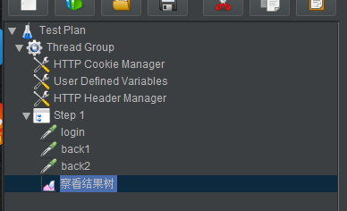

## 添加监听器和断言

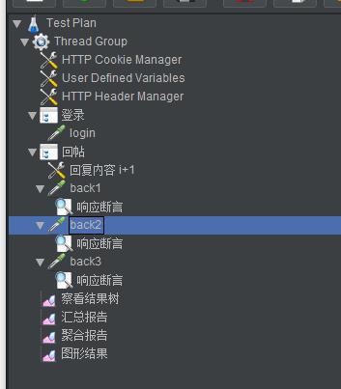

根据回帖响应请求 在每次回帖请求中设置响应断言

并在添加监听器 察看结果树 汇总报告 聚合报告 图形结果

## 根据场景设置并发

场景一：对某一个帖子进行大量回复 即并发

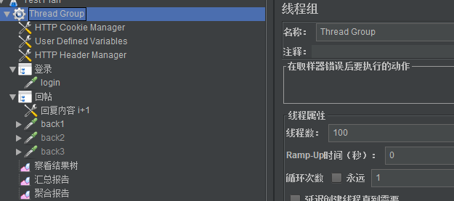

汇总报告

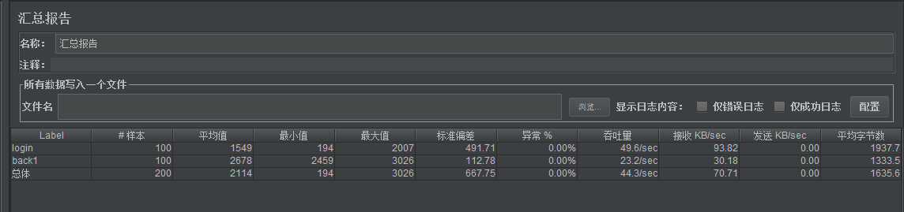

聚合报告

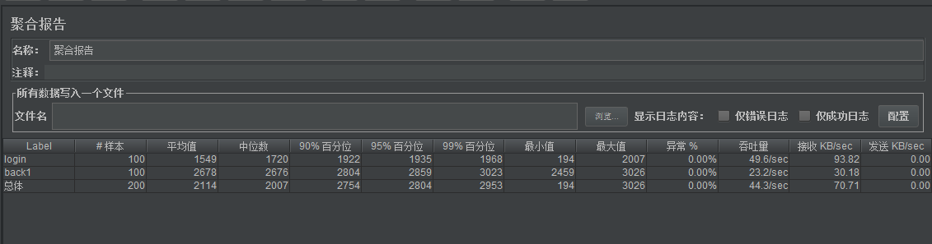

图形结果

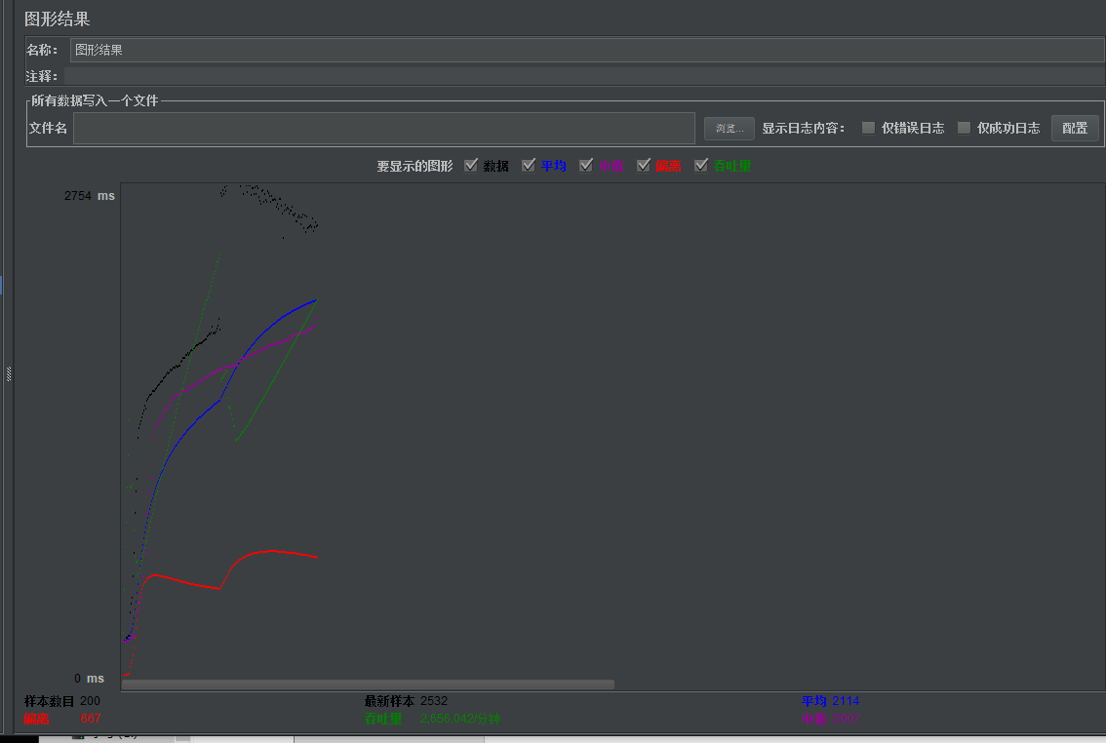

由汇总报告和聚合报告分析得 在100线程并发的情况下 并没有出现异常 但是100并发对登录功能产生影响 对回帖功能影响较小

场景一 续：增大并发量

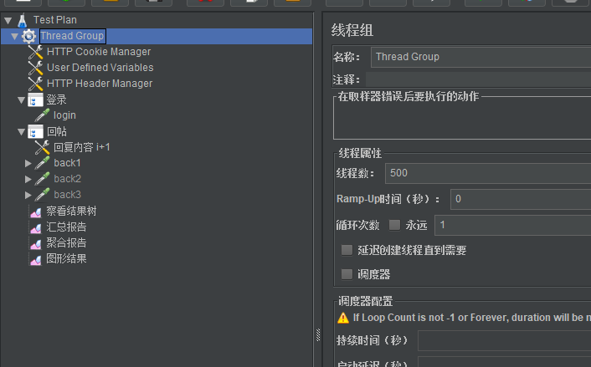

汇总报告

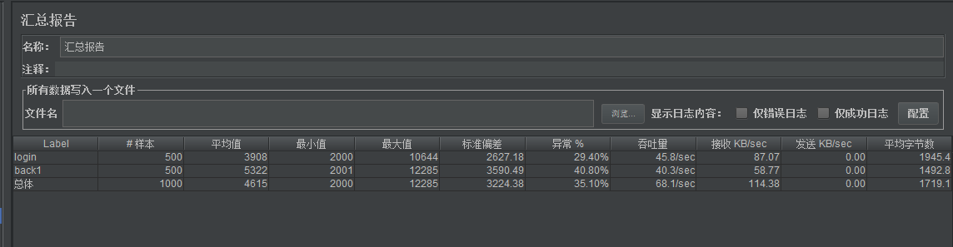

聚合报告

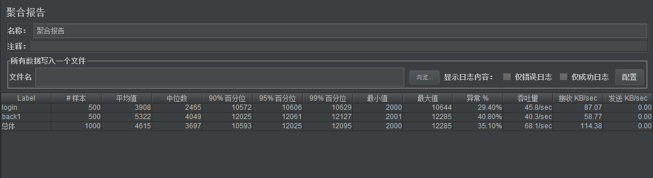

图形结果

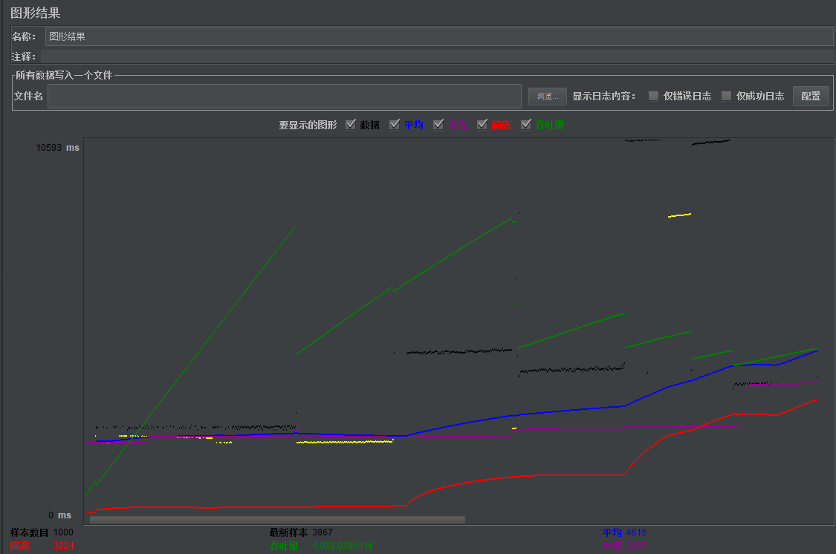

根据 监听器数据查看 500并发情况下出现异常情况，超出网站最高并发 严重影响 回帖和登录功能

场景二 部分用户多次对三个帖子多次回复 即并发数小 循环数多

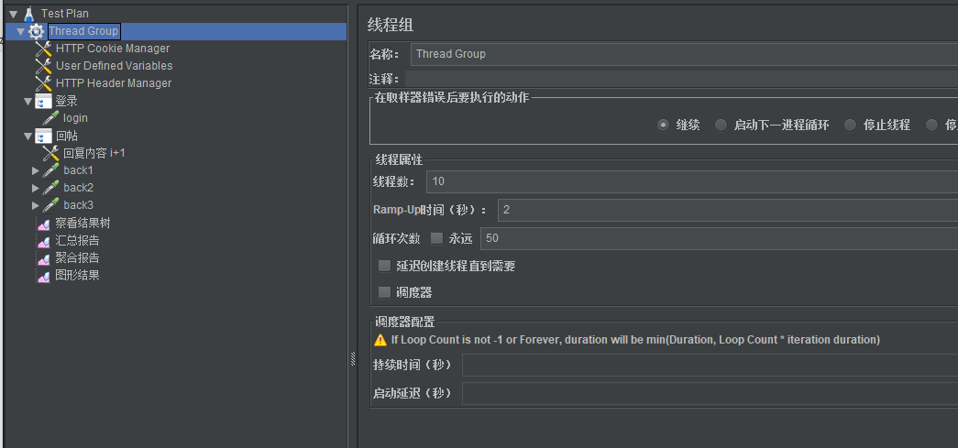

汇总报告

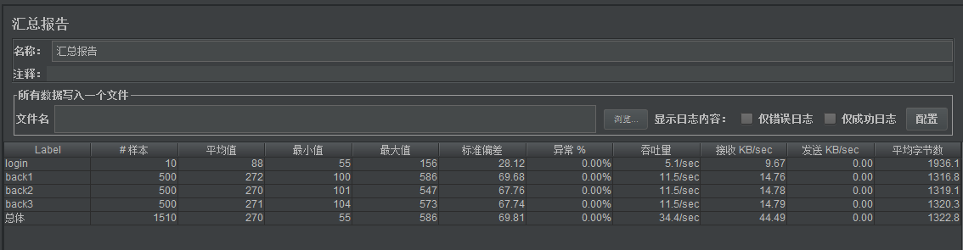

聚合报告

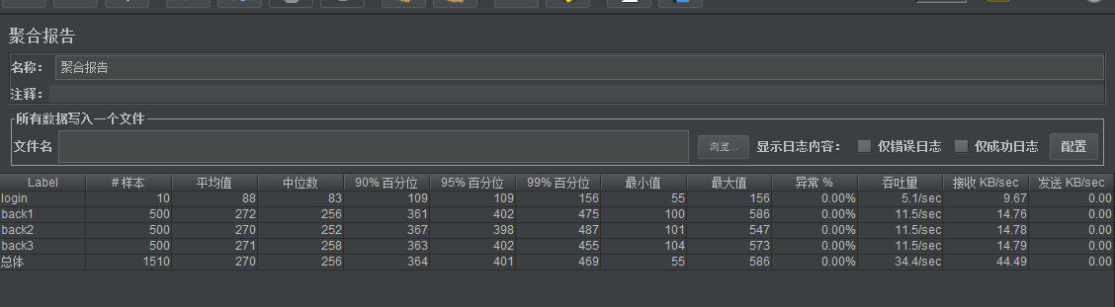

图形结果

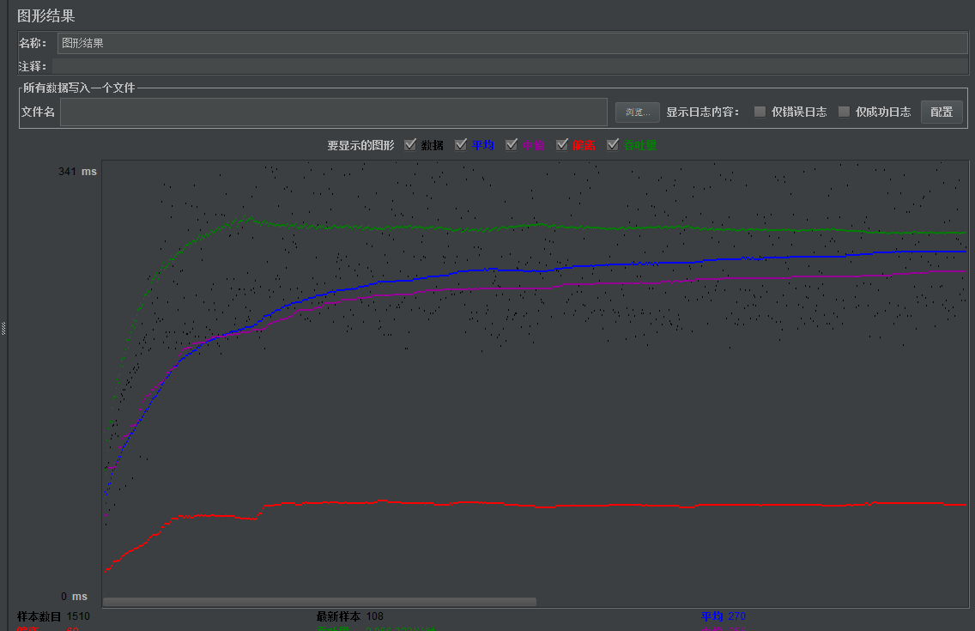

根据监听器结果数据 显示discuz论坛 对于部分用户对多帖子多次回复中 登录功能与回帖功能正常执行 不存在高延迟，异常等情况